Aviation Industry News
EGG-SURCHARGE
Come commentereste il fatto, se quest’anno recandovi a comprare la colomba pasquale trovate che il prezzo della colomba è di 10 euro, al quale però bisogna aggiungere 1.50 perché il prezzo delle uova al momento della produzione è aumentato a tal punto da richiedere un “egg-surcharge”?
Siamo ricorsi a questo esempio dal momento che la Pasqua è ormai imminente, ma in realtà al posto del supplemento-uovo saremmo potuti ricorrere a qualsivoglia altro prodotto e ingrediente.
Dunque tornando alla nostra domanda, immagino che la risposta più ovvia e gettonata consista nell’affermare che bisogno c’è di creare una sovrattassa per l’uovo, non si poteva più semplicemente aumentare il prezzo di vendita portandolo a 11,50?
L’esempio fatto, lo riconosciamo, è senz’altro grossolano ma serve a introdurci nel pazzo mondo delle compagnie aeree e di un famigerato ammennicolo, quello appunto denominato “sovrapprezzo carburante” (fuel surcharge) del quale oggi vi vogliamo parlare.
Da sempre, questo è a tutti noto, la voce carburante è un componente della filiera di produzione del mezzo aereo commerciale. Uno sguardo ad un bilancio di qualsiasi compagnia aerea mostra la voce “fuel and oil” al primo posto nella lista delle operating expenses. La tabella che segue è tratta dal Bilancio Lufthansa (1)
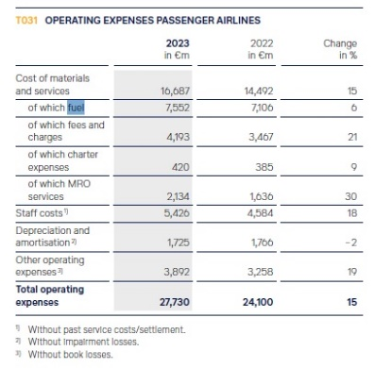
e anch’essa mostra al primo posto fra le voci di spesa quella del carburante (7.532 milioni); rapportandola al totale spese la sua incidenza è pari al 27%
Certamente è senz’altro vero che il prezzo del carburante è molto ballerino. A maggio 2022 le testate giornalistiche dettero l’annuncio che le compagnie aeree nigeriane avevano deciso la cancellazione di tutti i voli nazionali a causa dell’aumento del costo del carburante. In quell’occasione un portavoce della Airline Operators of Nigeria ebbe a dichiarare: "Nessuna compagnia aerea al mondo è in grado di assorbire questo tipo di shock improvviso da un aumento così astronomico in un breve periodo".
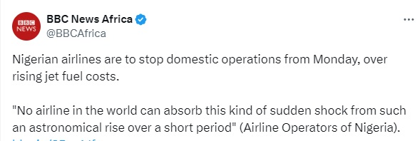 (2)
Nel valutare una notizia del genere tenere presente che la Nigeria è un importante produttore di carburante, un Paese nel quale il jet fuel viene solitamente esportato. Il costo del carburante per l'aviazione ha iniziato a risalire bruscamente dopo l'invasione dell'Ucraina da parte della Russia a febbraio 2022. Nella seconda settimana di maggio 2022, il jet fuel monitor della IATA mostrava che il prezzo del carburante per aerei aveva superato i 176 dollari al barile, l'11,6% in più rispetto al mese precedente. Secondo le stime della IATA, l'impatto dei prezzi elevati del carburante sulla bolletta 2022 delle compagnie aeree è stato di 115 miliardi di dollari. L’estrema volatilità del costo di questo componente dell’industria aerea commerciale è ben evidenziata dal grafico che segue (3)
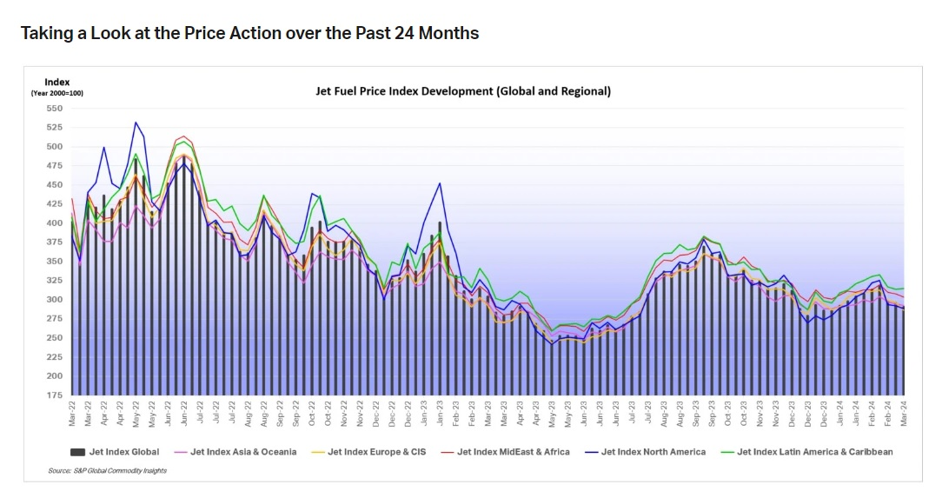

Ma precisato ciò e tenendo conto che siamo in piena era digitalizzata nella quale il passeggero per sapere quanto costa una tariffa aerea non deve più (come avveniva una volta!) recarsi presso l’ufficio della compagnia aerea il quale non ha più il tariffario cartaceo, bensì dispone di tariffe che possono essere aggiornate minuto-per-minuto sul CRS (4) , sinceramente non si ravvede quale motivo osti ad adeguare telematicamente ed in tempo reale la tariffa aerea che viene messa in vendita sui siti web delle aerolinee, senza dover ricorrere ad un “più” che va aggiunto alla tariffa offerta e del quale si dà notizia attraverso un sospetto, minuscolo asterisco (*). E’ più di un dubbio, è una quasi certezza, che le compagnie aeree puntino a far colpo sul passeggero alla perenne ricerca delle tariffa più conveniente, ricorrendo ad un prezzo-specchietto per le allodole, il più basso possibile il quale tuttavia non corrisponderà mai alla tariffa effettivamente pagata alla conclusione della transazione.
Per chi credesse che stiamo parlando di pochi spiccioli invitiamo ad osservare lo schema che segue che mostra per alcune compagnie l’incidenza del fuel-surcharge sulla tariffa pagata. (5)
I supplementi carburante più elevati rappresentano fino al 26% della tariffa sul mercato, come è evidente in alcune delle tariffe transatlantiche mostrate. I supplementi sui voli a lungo raggio verso l'Europa e l'Asia dagli Emirati Arabi Uniti sono quasi altrettanto elevati.

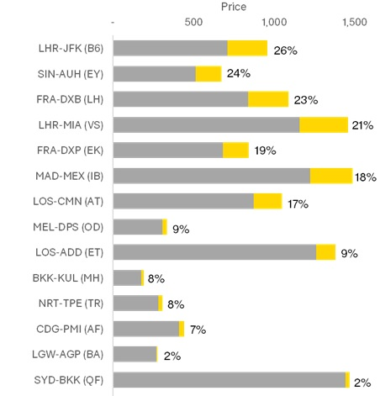
Legenda: B6=Jetblue; EY=Etihad; VS=Virgin Atlantic; AT= Royal Air Maroc; OD=Malindo Airways; TR= Scoot

Forse non tutti ricorderanno che il supplemento in questione ha causato non pochi problemi alle aerolinee e nel 2002 fu anche oggetto di una indagine da parte dell’AGCM: (6)
“Nell’agosto 2002 l’Autorità ha concluso un procedimento istruttorio nei confronti delle società Alitalia, Meridiana, Volare, Air One, Alpi Eagles e Air Europe, in relazione all’applicazione concordata e contestuale di un supplemento tariffario della medesima entità (fuel surcharge) per tutte le tratte nazionali.
Dal mese di giugno 2000, infatti, Alitalia, seguita dagli altri vettori, aveva introdotto, su tutte le tratte nazionali, un supplemento tariffario di diecimila lire, giustificandolo sulla base dell'aumento dei costi del carburante per aviazione.
Nell’agosto 2000 Alitalia annunciava l'intenzione di portare, a partire dal successivo settembre, il supplemento a ventiquattromila lire; un incremento di medesimo importo veniva adottato anche dalle altre compagnie aeree.”
L’indagine terminò con la seguente delibera:
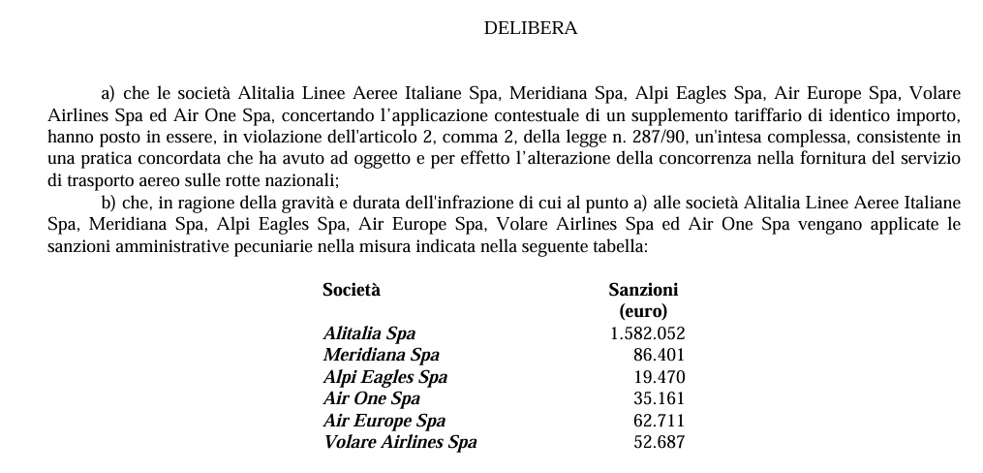

Quello che era accaduto è presto detto: per evitare che qualcuno degli attori in scena applicasse supplementi più bassi rispetto agli altri, venne deciso di fare cartello.
Ma sarebbe errato ritenere che le multe abbiano riguardato solo vettori italiani:
“British Airways è stata multata oggi per 270 milioni di sterline in una duplice azione delle autorità britanniche e statunitensi per la concorrenza, dopo aver ammesso di aver fissato i prezzi dei supplementi carburante sui suoi voli a lungo raggio.
Il Dipartimento di Giustizia degli Stati Uniti ha imposto oggi pomeriggio al gruppo una sanzione di 300 milioni di dollari (148 milioni di sterline), poche ore dopo l'imposizione di una multa di 121,5 milioni di sterline da parte dell'Office of Fair Trading.
La multa dell'OFT è la più grande sanzione mai inflitta a una compagnia per violazioni della legge sulla concorrenza e, secondo l'OFT, dimostra la sua determinazione ad "affrontare con forza" i comportamenti anticoncorrenziali.
La compagnia aerea ha ammesso di essersi accordata con Virgin Atlantic, tra l'agosto 2004 e il gennaio 2006, sui sovrapprezzi aggiunti ai prezzi dei biglietti in risposta all'aumento del prezzo del petrolio. In quel periodo, i sovrapprezzi sono aumentati da 5 a 60 sterline a biglietto sui voli di andata e ritorno a lungo raggio. “ (7)

Prima di chiudere, dovremmo anche ricordare che Ryanair, oggi il maggior vettore europeo e il secondo in campo mondiale, non ha mai applicato i supplementi carburanti.

In conclusione di questo nostro articolo qualche lettore potrebbe avere una giusta domanda da avanzare: ma la Iata non ha niente da dire su questa deprecabile politica condotta dalle sue associate?
A quel che ci risulta la Iata non ha mai sollevato obiezioni in merito al supplemento uovo, pardon carburante.

- Lufthansa Annual Report 2023, Pag. 55
- BBCNews, 7 maggio 2022 https://twitter.com/BBCAfrica/status/1522892426712596481
- https://www.iata.org/en/publications/economics/fuel-monitor/
- CRS= Computer Reservation System
- Riquadro tratto da: https://www.oag.com/blog/impact-fuel-surcharges-airlines-airfares; Nella legenda abbiamo esplicato solo i codici Iata meno noti.
- Provvedimento 11038 I446 del 1 Agosto 2002
- https://www.theguardian.com/business/2007/aug/01/britishairways.theairlineindustry ; 1 agosto 2007 “BA fined £270m for price fixing”

19/03/2024
www.Aviation-Industry-News.com

Newsletter emesse nel 2024:
•L’Europa e i suoi megagruppi 2 gennaio
•Il pricing dei biglietti aerei e l’oligopolio 21 gennaio
•Posta via aerea, un primato italiano nel mondo 24 gennaio
•Intrighi e misteri nei cieli d’Europa 26 gennaio
•Commissione UE e ritardi 21 febbraio
•Sui tagli di rotte imposti dalla UE 22 febbraio
•Compagnie low cost, un mondo a parte 5 marzo
•USAfrica Airways 10 marzo

Se volete conoscere in dettaglio come è ridotta oggi l’aviazione commerciale italiana:

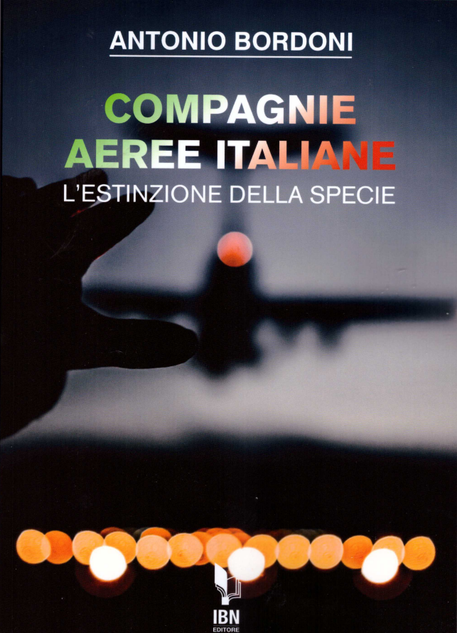

info@ibneditore.it

In questo libro il lettore troverà le tante, tantissime compagnie aeree italiane che ci hanno provato. Ma non si tratta di una elencazione alfabetica, stile enciclopedia in quanto abbiamo ritenuto fosse molto più interessante inquadrare la nascita (e la scomparsa) dei singoli vettori nel contesto storico che in quel momento caratterizzava l’aviazione commerciale la quale, come tutti sanno, ha vissuto molteplici cambiamenti: deregulation, la fine del cartello tariffario, la nascita del terzo livello, l’apparizione delle compagnie low cost, gli accordi code sharing... Il lettore inizierà il suo viaggio dall’aviazione commerciale degli anni del secondo dopoguerra per giungere fino ad oggi quando il nostro maggior vettore, quello una volta denominato di bandiera, è finito risucchiato nella galassia Lufthansa. Un libro che vi farà capire perché l’aviazione commerciale in Italia è scesa a livelli non certo degni di un Paese che fa parte del G7, un Paese che per i vettori aerei è ad alto rischio di mortalità.
“Immergetevi nella lettura delle oltre cento compagnie nate nel nostro Paese, ma non meravigliatevi scoprendo quante nel 2023 rimangono ancora attive.”

INVITIAMO I LETTORI DELLA NOSTRA NEWSLETTER A COMUNICARCI NOMINATIVI INTERESSATI A RICEVERE LA STESSA. L’ABBONAMENTO E’ COMPLETAMENTE GRATUITO E PUO’ ESSERE CANCELLATO IN QUALSIASI MOMENTO.
INVIARE RICHIESTE A: antonio.bordoni@yahoo.it

